Case 27-2003: A 36-Year-Old Man with Recurrenet Epigastric Pain and Elavated Amylase Levels （Volume 349(9): 893-901）
───再発性の心窩部痛とアミラーゼ値の上昇を呈する３６歳男性───

＜SUMMARY＞
36歳男性、5ヶ月間にわたる心窩部痛とアミラーゼ、リパーゼの慢性的な上昇、膵頚部レベルでの膵管の完全狭窄を認める。
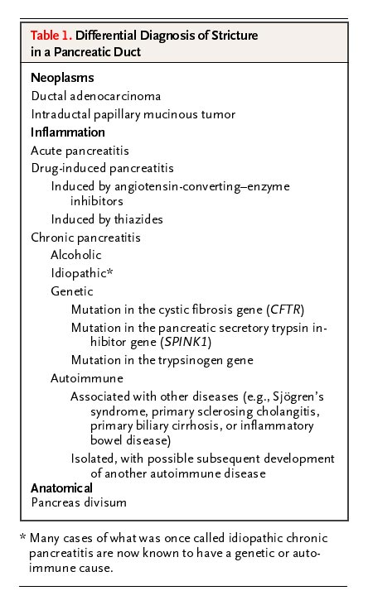
＜DIFFERENTIAL DIAGNOSIS＞
腹痛と膵酵素上昇の組み合わせでは一般に膵炎を疑う。慢性的かつmildな高アミラーゼ血症はくすぶり型または慢性膵炎を疑い、この症例では膵管の狭窄を合併したと考えられる。主膵管狭窄の原因としては、まず大きくⅠ腫瘍、Ⅱ炎症、Ⅲ分割膵の３つに分けられ、Ⅱはさらに３つのカテゴリー①急性膵炎②薬剤誘発性膵炎③慢性膵炎に分けられる。
Ⅰ 膵管狭窄の原因のうち最も頻度が高いのが管状腺癌Ductal adenocarcinomaであるが、膵癌は45歳以下はかなり稀であること、この症例では５ヶ月間もX-p上進行が見られないこと、狭窄部位の周囲のmassが超音波内視鏡で見られないこと、corticosteroidsに胆管狭窄が反応したこと、そして乳頭部と狭窄部位の間に膵管の異常所見が見られることであることにより、これは除外できる。もし膵頚部に管状腺癌が存在すれば、狭窄部位からdistalの部分にのみ異常所見を伴うはずである。管内乳頭粘液産生腺癌Intraductal papillary mucinous tumorは膵臓をびまん性に侵すが、この症例では嚢状拡張および陰影欠損を認めないことによりこれも除外される。
Ⅱ
- 急性膵炎のsevere attackにより膵管の永続的狭窄も起こり、その後、くすぶり型または慢性膵炎に移行する可能性もある。急性膵炎は発症が急で強い腹痛を伴うが、この症例では症状が徐々におこっており、かつ激烈ではないので、この患者の病気としてはふさわしくない。
- ACE阻害薬、サイアザイド両方の薬剤が急性膵炎の原因となりうる。サイアザイドはよく急性膵炎の原因となるが、症状は軽く、継続性の形態学的変化を起こすことはない。この患者は高血圧治療薬としてmoexiprilを使用していたが、このレポートではどのくらいの期間使用していたかどうかが分からない。
- 慢性膵炎は膵臓の不可逆的形態学的変化を伴う持続性の炎症性疾患と定義され、典型的な症状は、疼痛、機能低下、またはその両方である。この患者のレントゲン所見、５ヶ月間にわたる断続的な疼痛とアミラーゼの上昇も慢性膵炎として説明がつく。
Ⅲ 分割膵とは、腹側膵管と背側膵管がつながっていないか、または部分的につながっているものであり、この症例では除外される。なぜなら、狭窄が膵頚部でおこっており、またWirsung管からSantorini管へ造影剤の逆流が起こっているからである。

慢性膵炎の原因として以下の４つが考えられる。
＃アルコール
慢性膵炎の最も多い原因はアルコール濫用である。この患者は飲酒は適度である。慢性膵炎となるのに必要なアルコール摂取量については意見が分かれるところであるが、平均して140g/dayを17年間以上となっている。このため、飲酒が原因であるとは考えにくい。
＃特発性
欧米社会では、慢性膵炎で２番目に多いのは特発性のものである。しかし近年この言葉の意味は急速に変化しており、特発性慢性膵炎の患者の一部はCFTR、SPINK1、trypsinogen geneの変異を持っていることが分かってきた。特発性慢性化膵炎の分布は二峰性を示しており、若い方の分布の平均は32歳であり、その87％は男性である。ゆえに今回の症例は若年発症の特発性慢性膵炎である可能性が高い。
＃自己免疫性
自己免疫性膵炎とは、アルコール消費とは関係なく膵臓のびまん性膨張とリンパ球浸潤、高ガンマグロブリン血症を伴う膵炎である。膵管狭窄、硬化、腺房萎縮に先立って間質の線維化と膵管周囲の炎症が見られたため、硬化性膵炎も考えられる。シェーグレン症候群、原発性硬化性胆管炎、炎症性腸疾患、または他の自己免疫性疾患に合併することもある。多くの症例で特発性後腹膜線維化症と密接に関係している。
自己免疫性膵炎の最も一般的な初発症状は黄疸であり、その後、体重減少、腹痛、不快感が続く。急性膵炎で自覚するような強い腹痛または背部痛はない。ある研究では、自己免疫性膵炎の患者のうち82％が男性で、平均年齢は61歳であった。CT上、びまん性の膵臓の腫大が見られ、石灰化は認めない。ERCPでは主膵管の狭小化（直径 < 3 mm）を認める。初発症状が黄疸である患者のうち多くが膵癌である。
自己免疫性膵炎の患者で特徴的なことは高ガンマグロブリン血症であり、IgG4上昇によって他の慢性膵炎との鑑別ができ、またIgG4は臨床症状と相関する。他の異常検査値としては抗核抗体、RF、抗ラクトフェリン抗体、抗脱水素酵素Ⅱ抗体と抗平滑筋抗体が見られる。組織学的検査によると、Tリンパ球（ほとんどがCD4+）が膵管衆院に密に浸潤しており、形質細胞がIgG4を含んでいた。
自己免疫性膵炎および硬化性膵炎はcorticosteroid治療によく反応する。この症例では40mg/dayで投与されていたが、彼の症状は改善しなかったが、胆管狭窄は消失した。今回の症例ではIgG4が測定されたかどうかは不明である。

⇒今回の患者では、症状・症候・年齢や、他の疾患を除外できる陰性症状の存在を考えると、特発性慢性肝炎と診断をつけたい。Corticosteroidの投与によって患者の症状は消失したがERCP上は膵管の狭窄が改善しなかったため、悪性浸潤を否定するため、また患者が癌ではないかと心配したため、膵頭十二指腸切除を行った。
＜DIAGNOSTIC PROCEDURE＞ 膵頭十二指腸切除（Whipple手術）
＜CLINICAL DIAGNOSIS＞ 特発性慢性膵炎、悪性腫瘍浸潤（？）
＜Dr. Carlos F. Fernandez-del Castillo’s DIAGNOSIS＞ 自己免疫性硬化性膵炎に近い特発性慢性膵炎
＜PATHOLOGICAL DISCUSSION＞
膵臓は硬く触れた。標本では、膵内部総胆管、主膵管の硬化を認め、膵頭部の実質は繊維化していた。主な腫瘤または結節は認めなかった。切片では主膵管、中型の小葉間管の周囲に著しい慢性的なリンパ形質細胞性浸潤が見られた（Figure 3）。リンパ球浸潤による管上皮組織の障害も認められた。周囲の繊維化を伴った管構造の萎縮と、管構造が破壊された瘢痕を認めた。腺房萎縮の証拠としていくつかの場所では、基本的に膵実質は残っておらず、Langerhans島、一部に胚中心を伴うリンパ濾胞が散乱し厚い線維組織に置き換わっていた。神経細胞の取り囲む周囲静脈炎とリンパ球の集積も認められた。標本の遠位部は正常膵実質であった。これらの所見はリンパ形質細胞性硬化性膵炎または自己免疫性膵炎に特徴的であった。
＜ANATOMICAL（FINAL） DIAGNOSIS＞
リンパ形質細胞性硬化性膵炎（Lymphoplasmacytic sclerosing pancreatitis）
＜THE FOLLOW-UP IN THIS CASE＞
患者は手術後、特に問題なく回復した。Corticosteroid療法は中止された。手術日翌日、左手のelectric feelingを訴えた。この症状は正常であったが、術後６週間後までに彼は左母指球萎縮と左腕の脱力感を覚えた。翌年、左片側不全麻痺になり、筋量が低下した。広範囲に及ぶ神経学的評価が行われたが筋萎縮性側索硬化症と診断された。この疾患を評価する中で血清免疫電気泳動法が行われたがIgGは正常値であった。すでに膵疾患の臨床症状は落ち着いていたので、神経疾患とは関連がないと思われる。

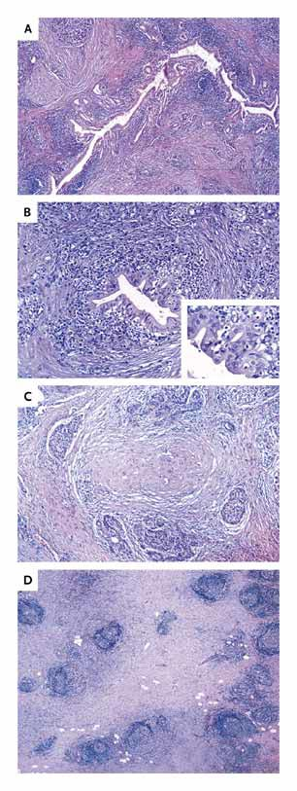
Figure 3. Histopathological Features of Lymphoplasmacytic Sclerosing Pancreatitis (Hematoxylin and Eosin).
The main pancreatic duct is surrounded by a dense cuff of inflammatory cells (Panel A, x31). There is a lymphocytic infiltrate centered on a branch of a pancreatic duct (Panel B, x250). Lymphocytic exocytosis (the presence of lymphocytes in the damaged epithelial lining) is present (inset, x500). A section from another area shows a later stage of the process (Panel C, x125); an obliterated duct is replaced by a dense fibrous scar. The end result of the inflammatory process (Panel D, x31) is fibrotic parenchyma studded by numerous lymphocytic aggregates, some with germinal centers.

